Sistema de ABM de usuarios + Login + Composite
+ Observer


Alumno: Alcalá Fuentes Nicolás Ricardo
Sede: Castelar 095
Año: 2026
Comisión: 3°A
Turno: Noche
Profesor: Rodríguez Escobedo Julián Martin

Contenido
Historial de revisión 1
T00. Documentos de aspectos técnicos que provee el sistema de información. 2
T01. Arquitectura Base 2
Propósito del sistema 2
Decisiones de arquitectura 2
Criterios de diseño orientado a objetos 2
Gráficos 4
Especificación de Casos de Uso 12
T02. Gestión de Log In / Log Out del Sistema 25
Política de apagado del sistema 25
Apagado mediante Log-out (cierre formal) 25
Apagado directo (cierre de la aplicación) 25
Consideraciones de seguridad y auditoría 25
T03. Gestión de encriptado 32
Objetivo 32
Descripción detallada de cómo funciona 32
Gráficos 33
T04. Gestión de Perfiles de Usuario 34
Objetivo 34
Descripción de cómo funciona 34
Permisos del Sistema 35
Gráficos 36
Casos de Uso: Permisos 38
T05. Gestión de Múltiples Idiomas 41
Objetivo 41
Descripción detallada de cómo funciona 41
Gráficos 42
Casos de Uso: Idiomas 44
T06. Gestión de Bitácora y Control de Cambios 47
T06a. Gestión de Bitácora 47
T06b. Control de Cambios 47
Gráficos 48
Casos de Uso: Bitácora 50
Diagrama de Casos de Uso Global del sistema 53

Historial de revisión
Fecha | Versión | Autor | Descripción
08/04/2026 | Diseño | Nicolás Alcalá | Se estableció la arquitectura base del sistema
15/04/2026 | 1.0 | Nicolás Alcalá | Se desarrolló el ABM del sistema
18/04/2026 | 1.1 | Nicolás Alcalá | Se implementó el patrón de diseño singleton y el Login
25/04/2026 | 1.2 | Nicolás Alcalá | Se incorporó el método de Hasheo hacia la capa de servicios
25/04/2026 | 1.3 | Nicolás Alcalá | Las verificaciones de campos del usuario ahora se realizan en la BE
02/05/2026 | 2.0 | Nicolás Alcalá | Se agrego el patron de diseño Observer para traducir el idioma de todos los formularios. Tambien un ABM de las traducciones de cada palabra
09/05/2026 | 2.1 | Nicolás Alcalá | Se agrego la bitácora. En formulario y con traducción
13/05/2026 | 2.2 | Nicolás Alcalá | Se agrego el patrón Composite
31/05/2026 | 2.3 | Nicolás Alcalá | El frmNav ahora es MDI. Se agrego abm de tags. A los idiomas se les auto asigna las tags.
03/06 | 2.4 | Nicolás Alcalá | Bitácora Corregida. Se pueden crear familias de permisos desde el frm
07/06 | 2.5 | Nicolás Alcalá | Permisos compuestos formados por permisos compuestos  Asignar Permisos simples a usuarios  Carpeta Documentación

T00. Documentos de aspectos técnicos que provee el sistema de información.

T01. Arquitectura Base

Propósito del sistema
El propósito de este trabajo es sentar las bases arquitectónicas y lógicas de un sistema de software que, en iteraciones futuras, soporte distintos dominios de negocio. Esta primera etapa implementa la gestión de usuarios mediante operaciones de Alta, Baja y Modificación (ABM), con persistencia en una base de datos relacional SQL Server y encriptación de contraseñas mediante el algoritmo SHA-256

Decisiones de arquitectura
Se adoptó una arquitectura de seis capas para maximizar la cohesión interna de cada componente y minimizar el acoplamiento entre ellos, dos de los principios fundamentales de la Programación Orientada a Objetos. Las capas y sus responsabilidades son las siguientes:
Capa | Namespace | Responsabilidad
UI | TrabajoPractico | Formularios WinForms MDI. Captura de datos e interacción con el usuario.
BLL | BLL | Lógica de negocio. Validaciones, gestión de sesión y coordinación entre capas.
DAL | DAL | Acceso a datos. Operaciones SQL con transacciones, Commit y Rollback.
BE | BE | Entidades de dominio. Representa los objetos del sistema y sus validaciones de formato.
ABS | ABS | Interfaces y contratos. Define los tipos que las entidades deben respetar.
SE | SE | Servicios transversales. Provee funcionalidades reutilizables como el encriptado.

Criterios de diseño orientado a objetos

Cohesión
Cada capa tiene una única responsabilidad bien definida. La capa BLL no sabe cómo se persisten los datos, la capa DAL no conoce las reglas del negocio, y la capa UI no contiene lógica de ningún tipo. Dentro de la capa BE, la entidad Usuario es responsable de validar su propio formato mediante el método EsValido(), separando las reglas de formato de las reglas de negocio que pertenecen a BLL.

Acoplamiento
Las dependencias entre capas son unidireccionales y siempre en sentido descendente: UI depende de BLL, BLL depende de DAL y SE, DAL depende de BE. Ninguna capa inferior conoce a las capas superiores, lo que permite modificar o reemplazar una capa sin impactar al resto del sistema.

Reuso
La clase Encriptado en la capa SE implementa el hasheo SHA-256 como método estático reutilizable. Cualquier módulo futuro que requiera encriptación puede invocarla sin duplicar código. De igual manera, el patrón Singleton aplicado a UsuarioBLL garantiza que la sesión activa sea única y accesible desde cualquier formulario sin necesidad de pasar referencias entre ventanas.

Patrón Singleton
UsuarioBLL implementa el patrón Singleton mediante un constructor privado y una propiedad estática Instancia que garantiza la existencia de una única instancia durante toda la ejecución del programa. Esto permite mantener el estado de sesión (UsuarioActivo) de forma centralizada y consistente, evitando que distintos formularios trabajen con instancias desincronizadas.

Objetivos técnicos de esta iteración
- Implementar el ABM completo de usuarios con persistencia en SQL Server.
- Garantizar que las contraseñas nunca se almacenen en texto plano mediante SHA-256.
- Establecer una arquitectura extensible que soporte el agregado de nuevos módulos de negocio sin modificar las capas inferiores.
- Documentar el esquema de persistencia detallando el comportamiento interno de la capa DAL tanto para operaciones de consulta como de actualización.
- Proveer una interfaz MDI con navegación jerárquica clara y accesible.

Gráficos

Diagrama de Arquitectura
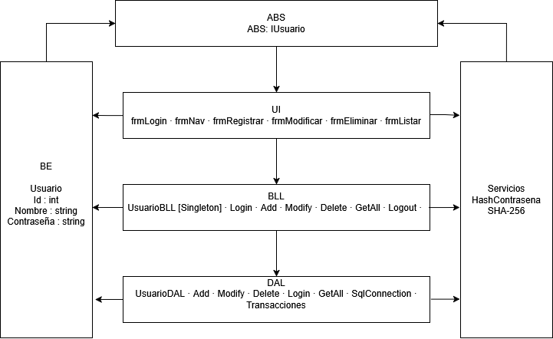

Mapa de navegación
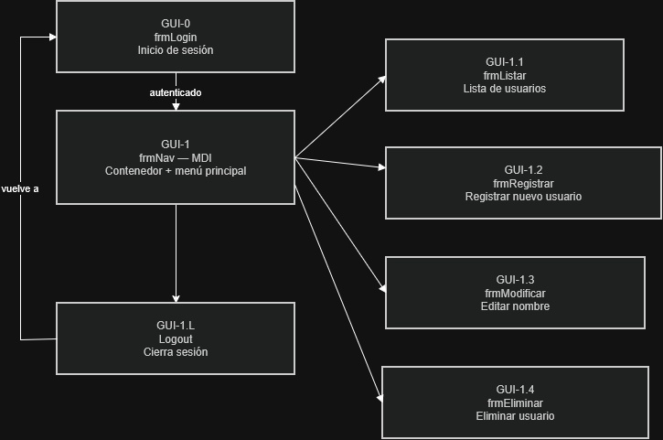

Diagrama de Componentes (plataforma)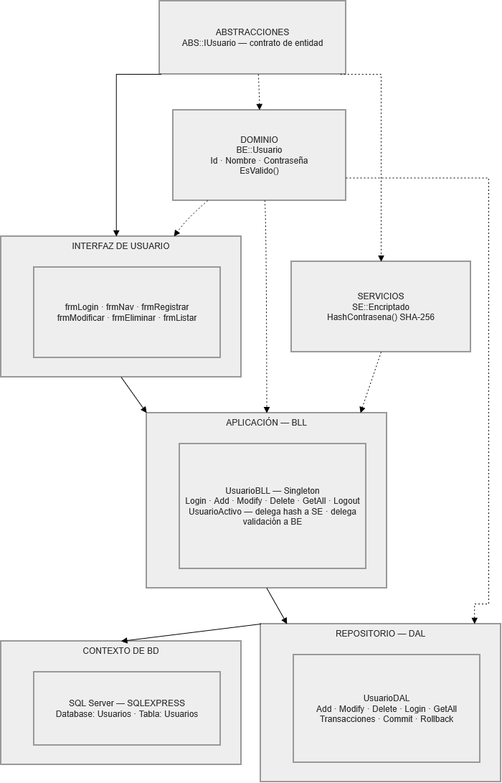

Diagrama de Componentes (propio)
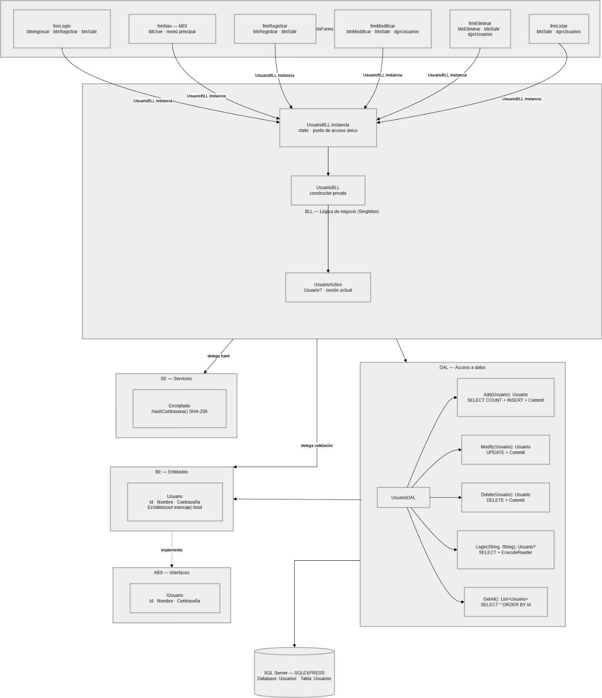

Esquema de Persistencia (Add)
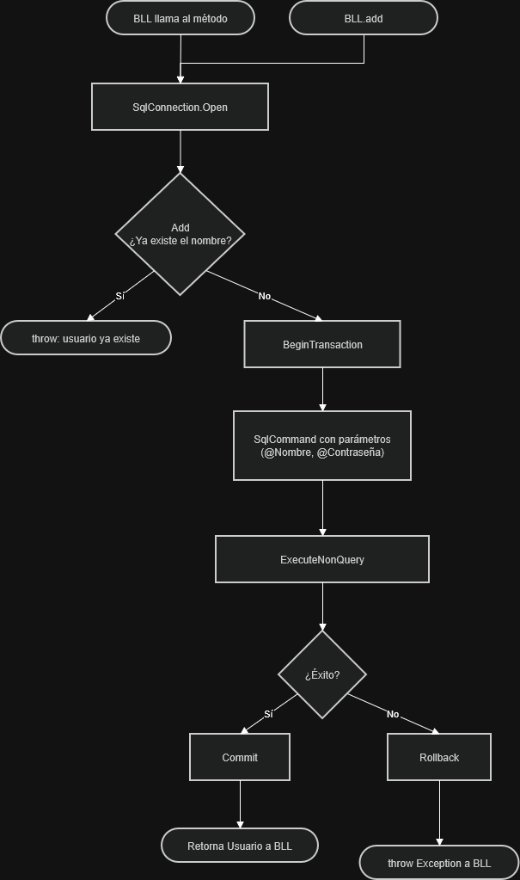

Esquema de Persistencia (Modify/Delete)
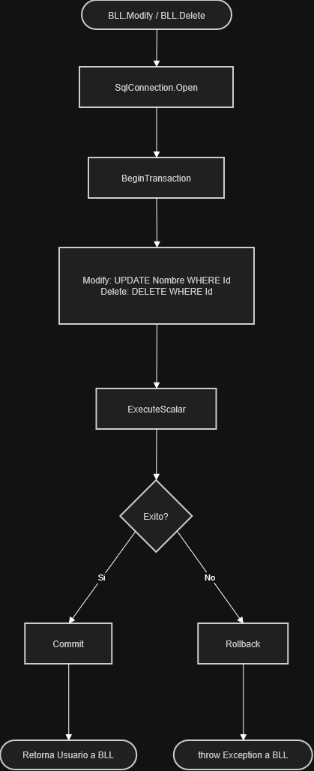

Esquema de Persistencia (GetAll/Login)
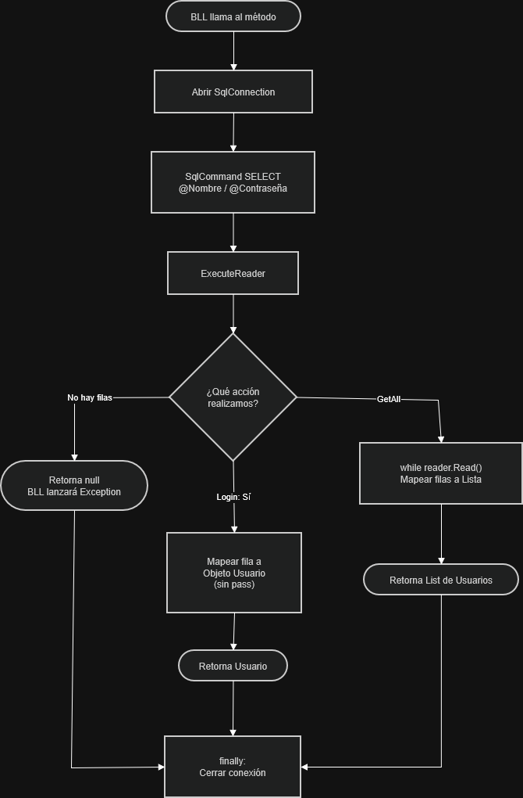

Diagrama de Clases
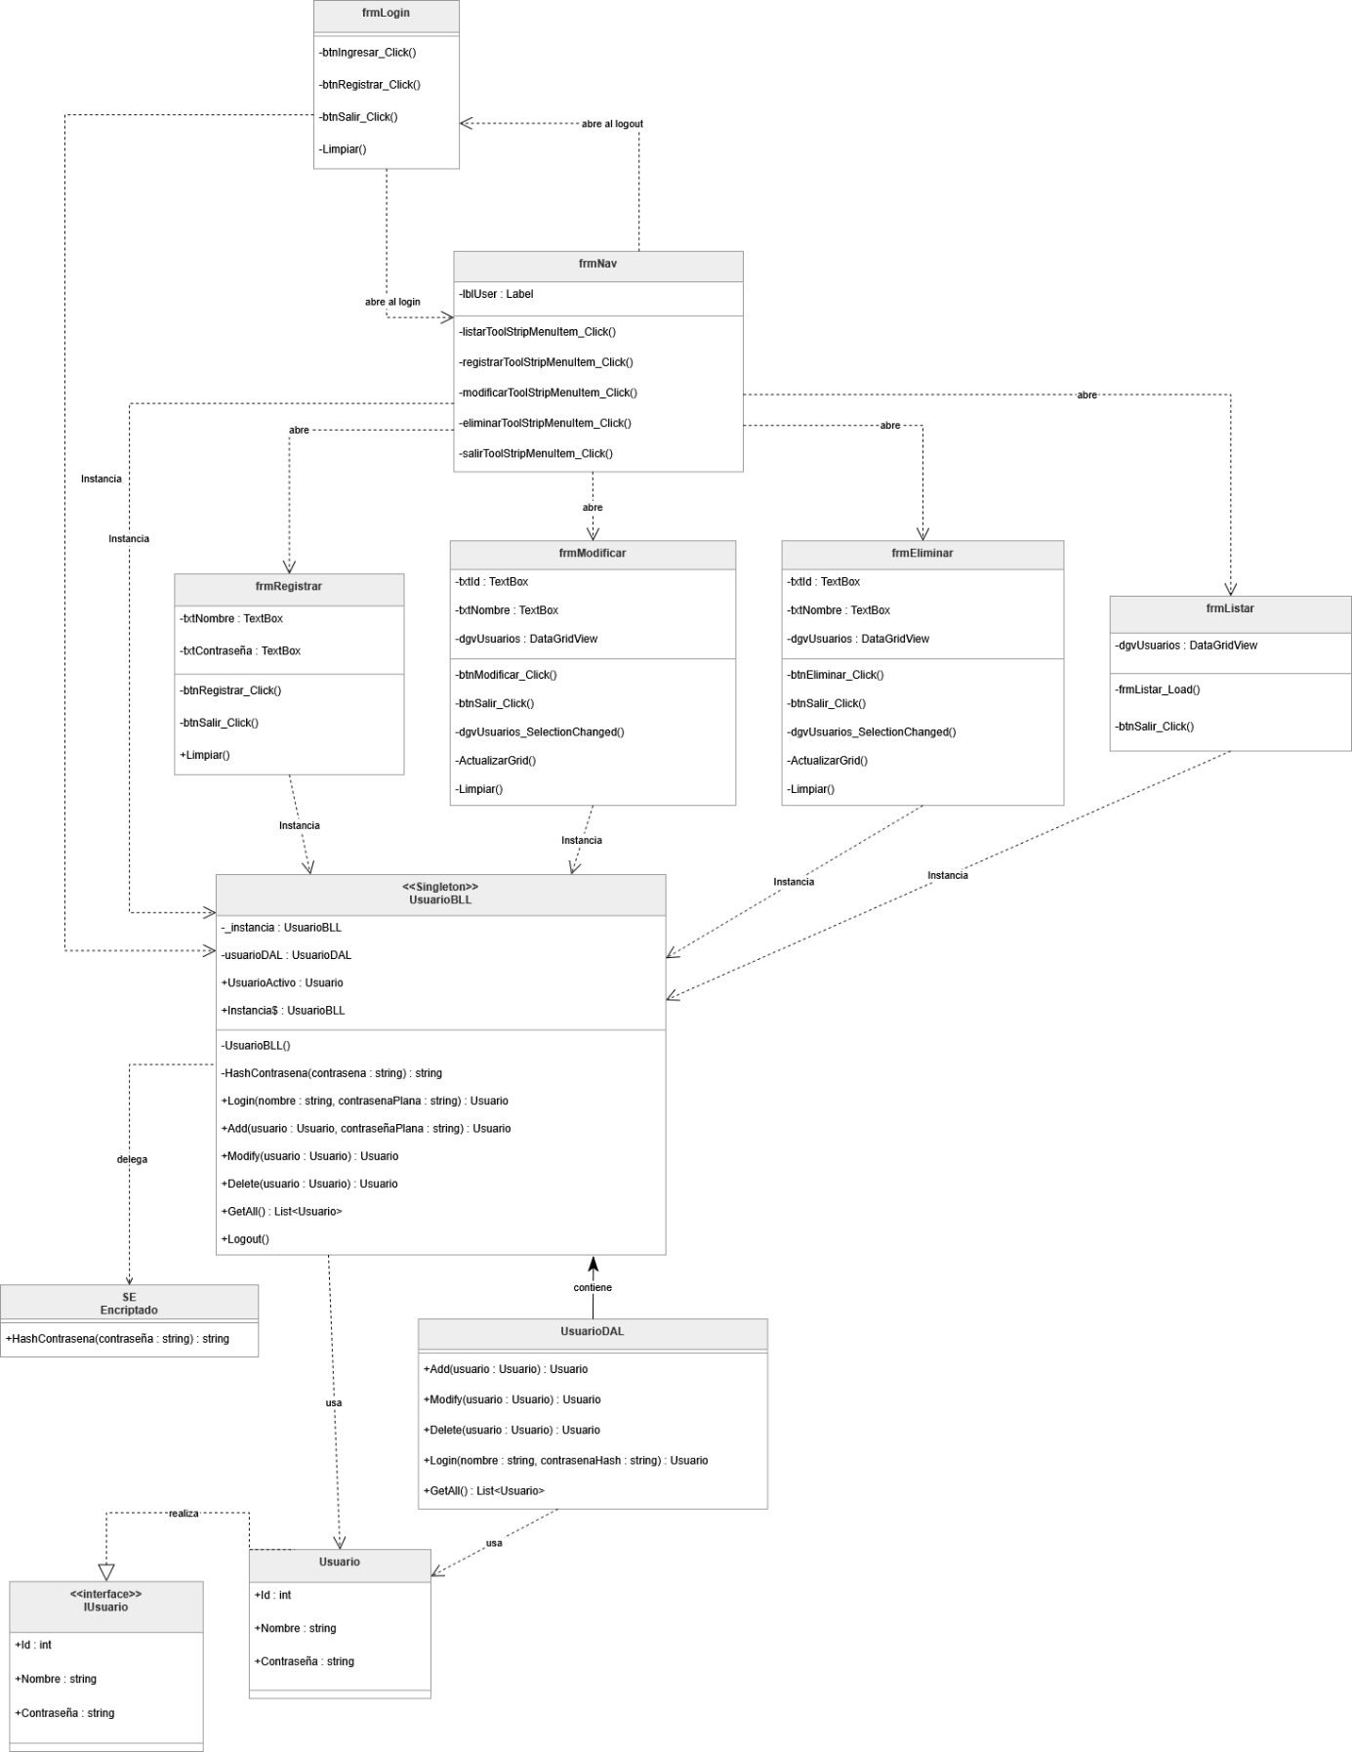

Especificación de Casos de Uso
Sistema de Gestión de Usuarios — ABM + Login

CU-01: Iniciar sesión

Campo | Detalle
Identificador | CU-01
Nombre | Iniciar Sesión
Actor | Usuario (no autenticado)
Precondición | El frmLogin debe estar visible y el UsuarioActivo debe ser null.
Postcondición | El UsuarioActivo queda asignado. Se abre frmNav. Se oculta frmLogin.
Prioridad | Alta
Incluye | CU-08 (Hash contraseña)

Flujo principal:
- El usuario ingresa sus credenciales y presiona Ingresar.
- El sistema valida que los campos no estén vacíos.
- El sistema hashea la contraseña y consulta la base de datos.
- El sistema inicia sesión y abre frmNav.

Flujos alternativos:
2.1 Campos vacíos (paso 2): Se muestra aviso "Debe completar todos los campos".
3.1 Credenciales incorrectas (paso 3): Se muestra aviso "Usuario o contraseña incorrectos". Se limpian los campos.
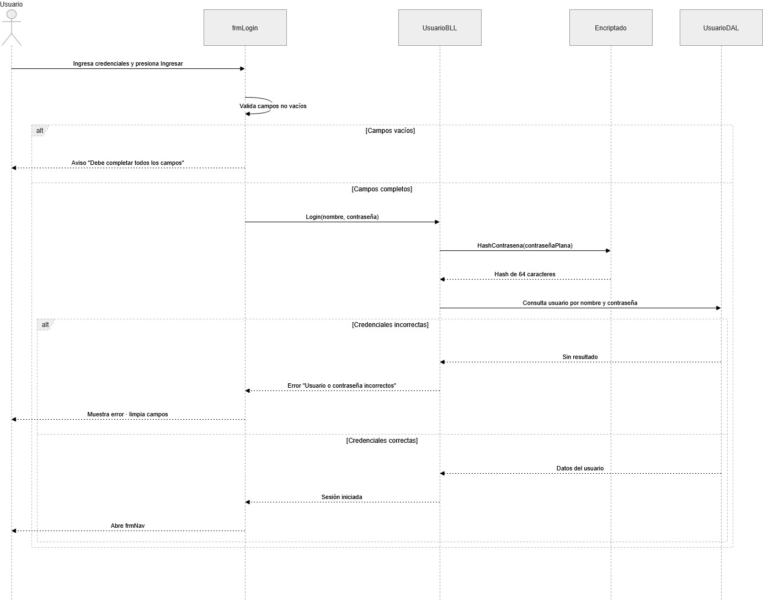

CU-02: Registrar usuario (desde login)

Campo | Detalle
Identificador | CU-02
Nombre | Registrar usuario desde pantalla de login
Actor | Usuario (no autenticado)
Precondición | El frmLogin debe ser visible.
Postcondición | Nuevo usuario persistido en la base de datos.
Prioridad | Alta
Incluye | CU-08 (Hash contraseña)

Flujo principal:
- El usuario ingresa nombre y contraseña y presiona Registrar.
- El sistema valida el formato del usuario (BE) y la contraseña (BLL).
- El sistema hashea la contraseña y verifica que el nombre no esté en uso.
- El sistema persiste el nuevo usuario y confirma el registro.

Flujos alternativos:
  - Validación fallida (paso 2): Se muestra el mensaje de error correspondiente. Se limpian los campos.
  - Usuario duplicado (paso 3): Se muestra aviso "El usuario ya existe en la base de datos".
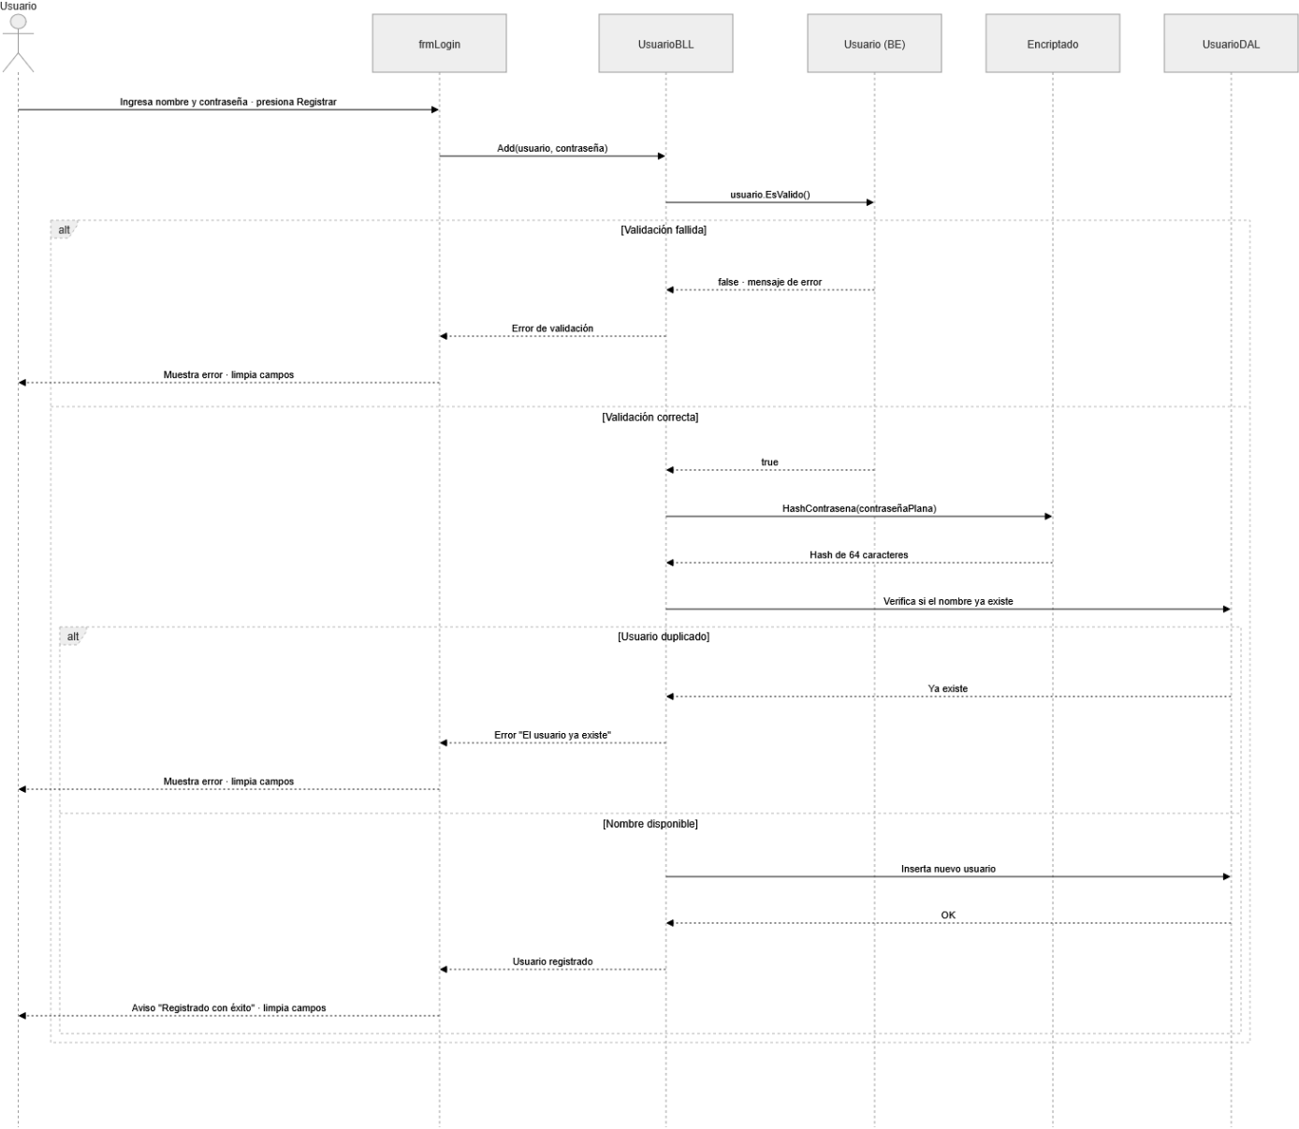

CU-03: Cerrar sesión

Campo | Detalle
Identificador | CU-03
Nombre | Cerrar Sesion
Actor | Usuario (autenticado)
Precondición | El UsuarioActivo distinto a null. El frmNav debe ser visible.
Postcondición | El UsuarioActivo debe ser null. El frmNav estar cerrado. El frmLogin visible.
Prioridad | Alta

Flujo principal:
- El usuario selecciona Salir en el menú de frmNav.
- El sistema destruye la sesión activa (UsuarioActivo = null).
- El sistema cierra frmNav y muestra frmLogin.
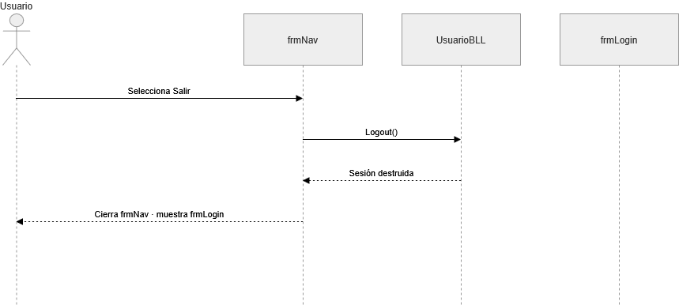

CU-04: Listar usuarios

Campo | Detalle
Identificador | CU-04
Actor | Usuario (autenticado)
Precondición | El UsuarioActivo no puede ser null. El frmNav debe estar visible.
Postcondición | frmListar abierto con la grilla cargada.
Prioridad | Media

Flujo principal:
- El usuario selecciona Listar en el menú de frmNav.
- El sistema abre frmListar y consulta todos los usuarios a la base de datos.
- El sistema muestra la lista completa en el DataGridView.
- El usuario cierra el formulario al terminar.
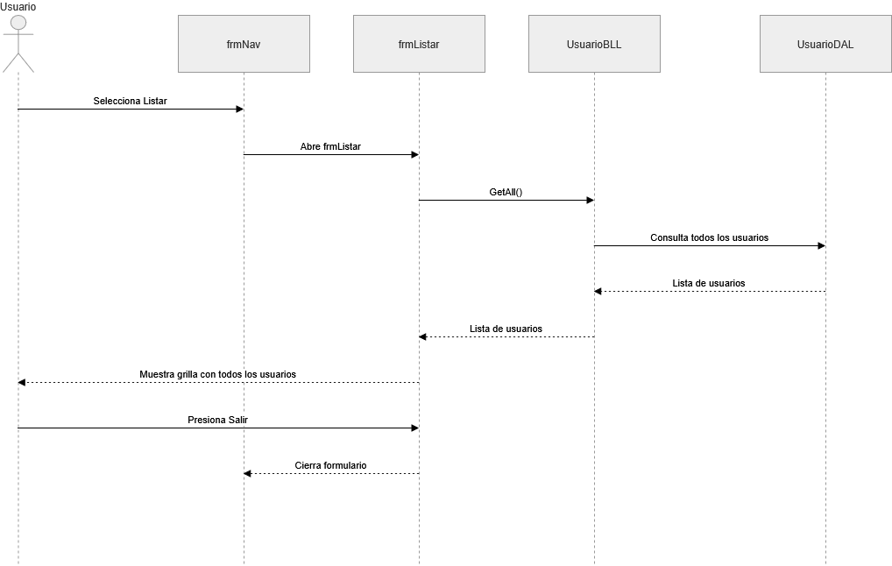

CU-05: Registrar usuario (desde sistema)

Campo | Detalle
Identificador | CU-05
Actor | Usuario (autenticado)
Precondición | El UsuarioActivo distinto a null. El frmNav estar visible.
Postcondición | Nuevo usuario persistido en la base de datos.
Prioridad | Alta
Incluye | CU-08 (Hash contraseña)

Flujo principal:
- El usuario selecciona Registrar en el menú de frmNav.
- El sistema abre frmRegistrar.
- El usuario ingresa nombre y contraseña y presiona Registrar.
- El sistema aplica las mismas validaciones y persistencia que CU-02.

Flujos alternativos:
  - Validación fallida o usuario duplicado: Idéntico a CU-02.
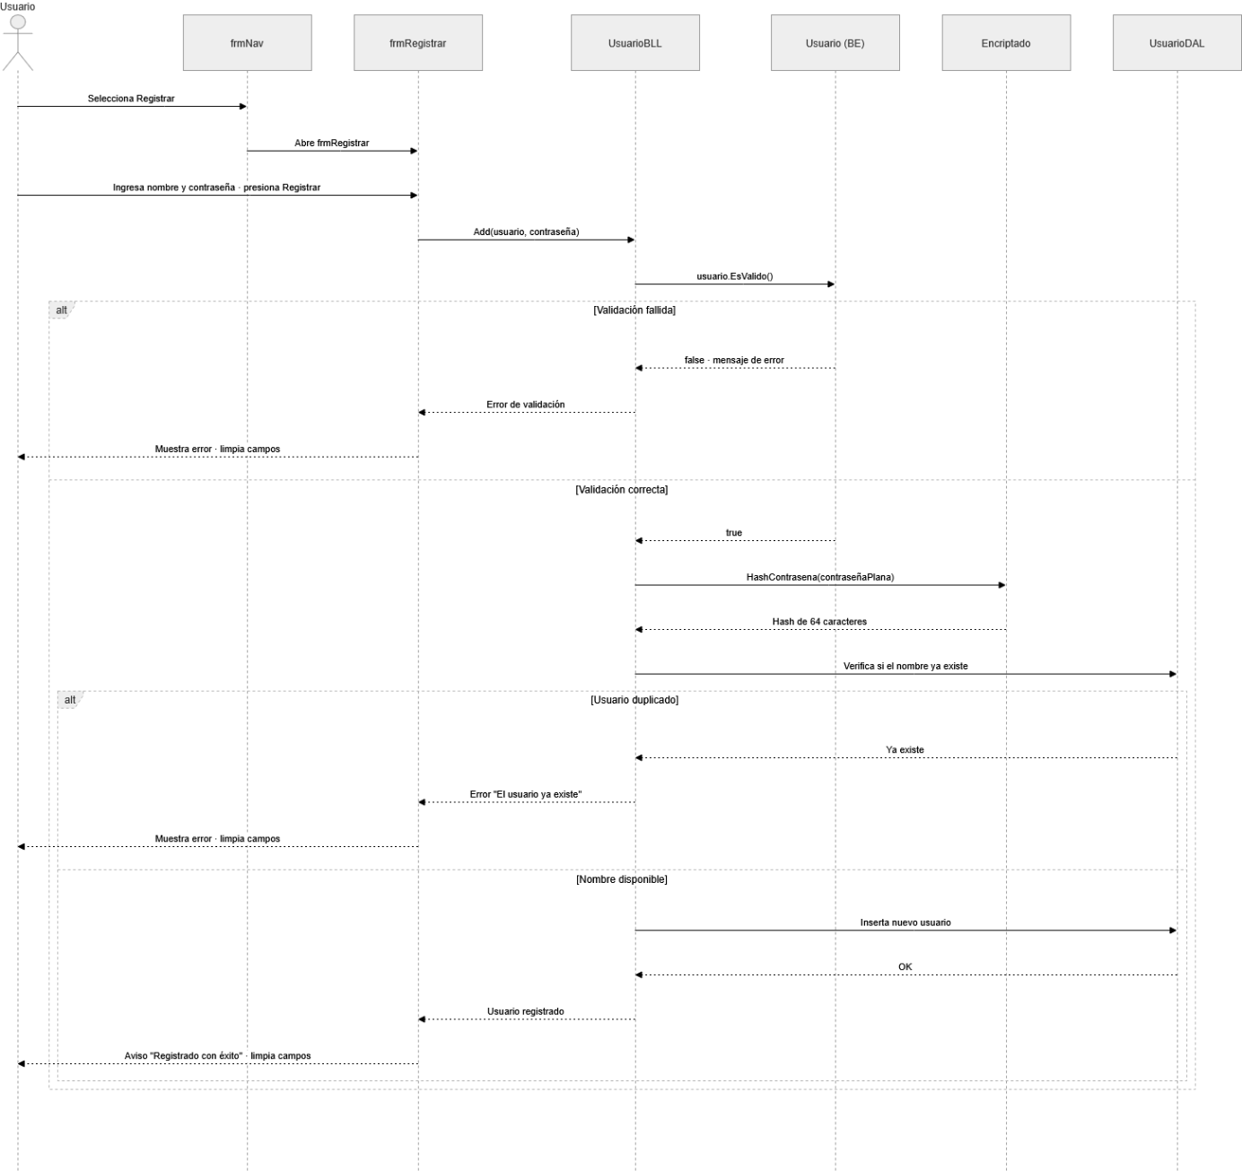

CU-06: Modificar usuario

Campo | Detalle
Identificador | CU-06
Actor | Usuario (autenticado)
Precondición | El UsuarioActivo distinto a null.El frmNav estar visible.
Postcondición | Nombre del usuario actualizado en la base de datos. Grilla recargada.
Prioridad | Alta

Flujo principal:
- El usuario selecciona Modificar en el menú de frmNav.
- El sistema abre frmModificar con la lista de usuarios cargada.
- El usuario selecciona un registro; el sistema autocompleta los campos.
- El usuario edita el nombre y confirma; el sistema valida y actualiza en la base de datos.

Flujos alternativos:
  - Validación o error SQL: Se deshace la operación y se muestra el mensaje de error.
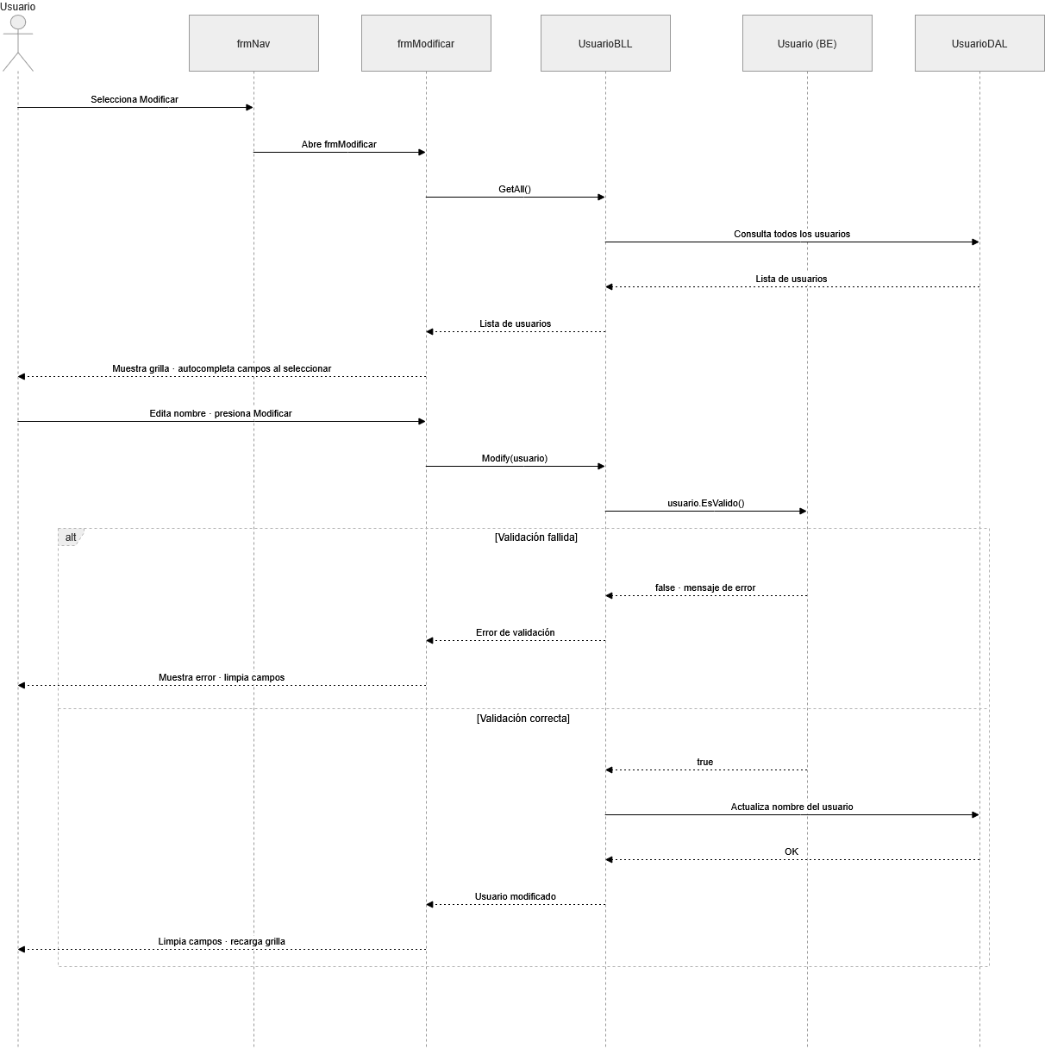

CU-07: Eliminar usuario

Campo | Detalle
Identificador | CU-07
Actor | Usuario (autenticado)
Precondición | El UsuarioActivo debe ser distinto a null. frmNav visible.
Postcondición | Usuario eliminado de la base de datos. Grilla recargada.
Prioridad | Alta

Flujo principal:
- El usuario selecciona Eliminar en el menú de frmNav.
- El sistema abre frmEliminar con la lista de usuarios cargada.
- El usuario selecciona un registro; el sistema autocompleta los campos.
- El usuario confirma; el sistema valida, elimina el registro y recarga la grilla.

Flujos alternativos:
  - Validación o error SQL: Se deshace la operación y se muestra el mensaje de error.
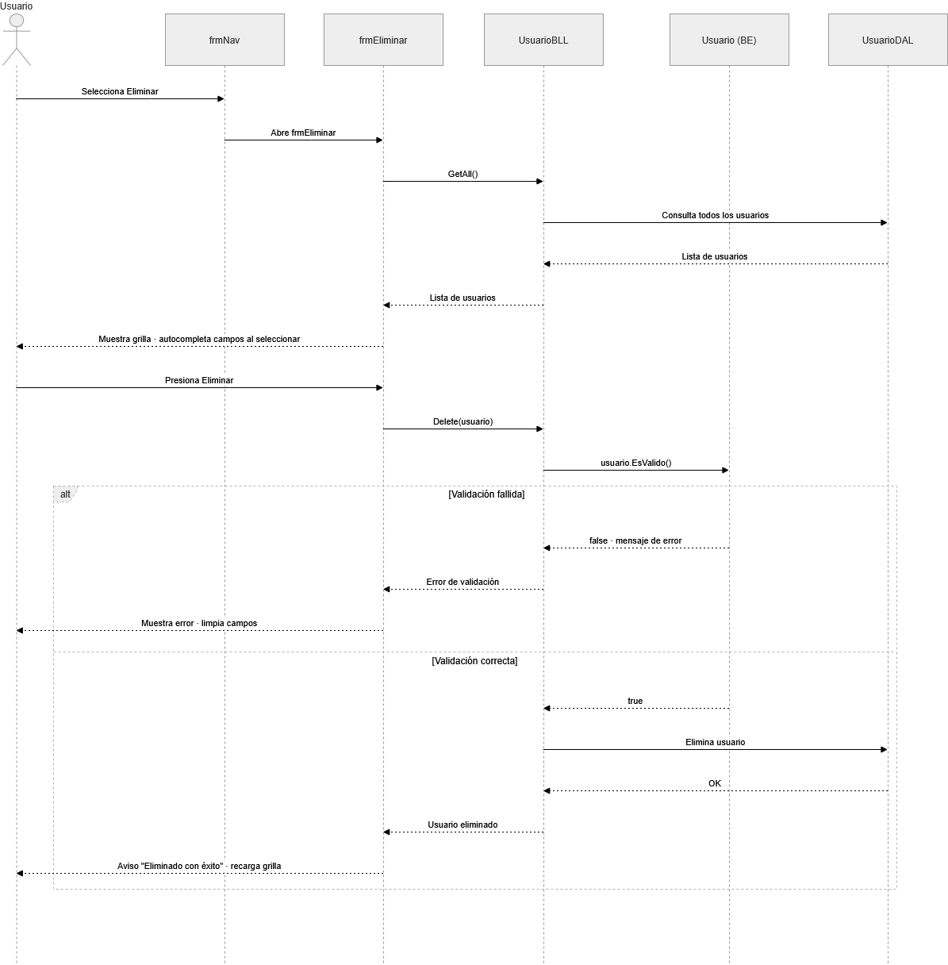

CU-08: Hash de contraseña (servicio interno)

Campo | Detalle
Identificador | CU-08
Actor | Sistema (no iniciado por el usuario)
Precondición | Se recibe una contraseña en texto plano.
Postcondición | Se retorna un string hexadecimal de 64 caracteres (SHA-256).
Prioridad | Alta
Relación | «include» desde CU-01, CU-02, CU-05

Flujo principal:
- La capa SE recibe la contraseña en texto plano.
- Aplica SHA-256 sobre los bytes en codificación UTF-8.
- Retorna el resultado como string hexadecimal de 64 caracteres.

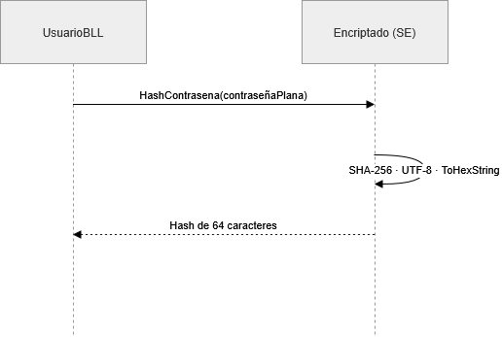

T02. Gestión de Log In / Log Out del Sistema

Política de apagado del sistema
El apagado del sistema puede producirse de dos formas: a través del proceso de Log-out formal o mediante el cierre directo de la ventana principal. Ambos escenarios están contemplados en el diseño.

Apagado mediante Log-out (cierre formal)
- El usuario selecciona la opción Salir desde el menú de frmNav.
- El sistema invoca UsuarioBLL.Instancia.Logout(), que asigna UsuarioActivo = null.
- La instancia Singleton permanece en memoria pero sin sesión activa.
- El sistema cierra frmNav y presenta una nueva instancia de frmLogin.
- El sistema queda en estado de espera de nuevas credenciales, listo para una nueva sesión.

Apagado directo (cierre de la aplicación)
Si el usuario cierra la aplicación directamente desde frmLogin mediante el botón Salir o desde el botón de cierre de la ventana, el sistema finaliza la ejecución mediante Close(). En este caso no existe sesión activa que destruir, dado que frmLogin solo se muestra cuando UsuarioActivo es null. Si el cierre se produce desde frmNav sin utilizar el menú Salir, la sesión queda sin destruir formalmente, aunque el proceso termina junto con la aplicación.

Consideraciones de seguridad y auditoría
En la versión actual del sistema se implementan las siguientes medidas de seguridad:

Control de integridad de credenciales
Las contraseñas nunca se almacenan ni transmiten en texto plano. El sistema aplica SHA-256 sobre la contraseña ingresada antes de cualquier operación de comparación o persistencia. La función de hash es unidireccional: no es posible recuperar la contraseña original a partir del hash almacenado. Esto garantiza que incluso ante un acceso no autorizado a la base de datos, las credenciales de los usuarios permanezcan protegidas.

Control de sesión
La propiedad UsuarioActivo del Singleton actúa como el único mecanismo de control de acceso del sistema. Mientras esta propiedad sea null, ningún formulario de gestión puede abrirse, ya que frmNav solo es instanciado tras una autenticación exitosa. Al ejecutar Logout(), la propiedad vuelve a null, impidiendo el acceso sin una nueva autenticación.

Permisos
En esta iteración todos los usuarios autenticados tienen acceso completo al ABM. La gestión diferenciada de perfiles y permisos está prevista para ser implementada en T04, donde se incorporará el patrón Composite para la asignación de permisos atómicos y compuestos.

Auditoría
La versión actual no implementa un registro de auditoría persistente. Sin embargo, la arquitectura en capas del sistema está preparada para incorporarlo: al existir un punto de acceso único a la lógica de negocio (UsuarioBLL.Instancia), cualquier operación de Add, Modify, Delete o Login puede ser interceptada e instrumentada con un registro de bitácora sin modificar la UI ni la DAL. Este mecanismo está contemplado para ser desarrollado en T06 (Gestión de Bitácora y Control de Cambios).

Control de integridad de datos
La integridad referencial de la base de datos está garantizada por SQL Server mediante el uso de transacciones explícitas en todas las operaciones de escritura. Ante cualquier error durante una operación, se ejecuta un Rollback que deja la base de datos en su estado anterior, evitando registros parciales o inconsistentes. El control de integridad mediante dígitos verificadores está previsto para T07.

Política completa de sesión
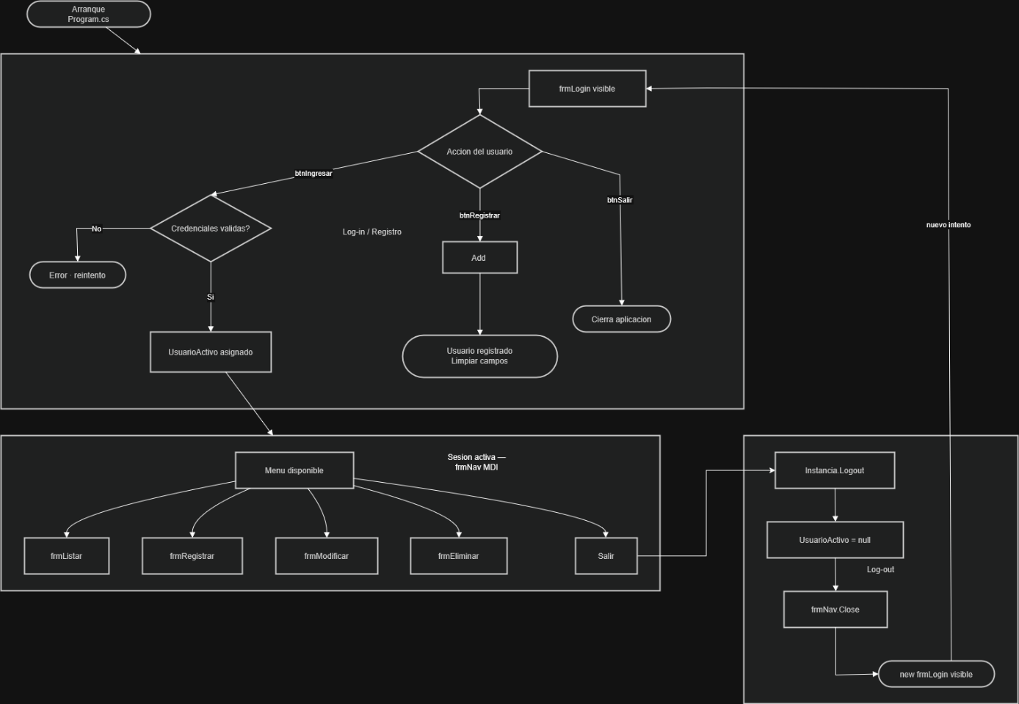

Arranque del sistema
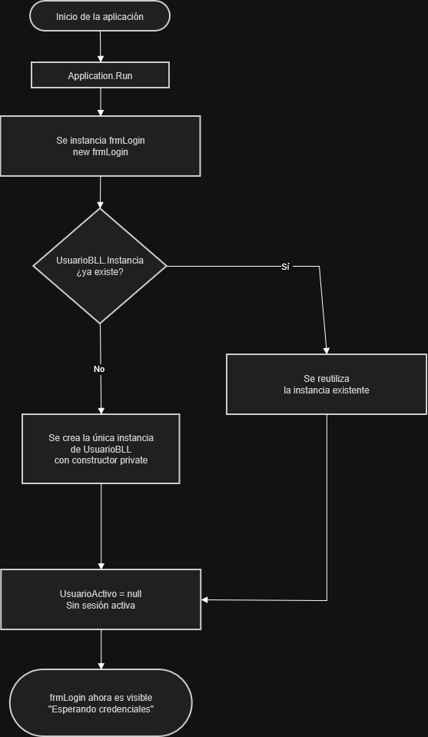

Proceso de Login
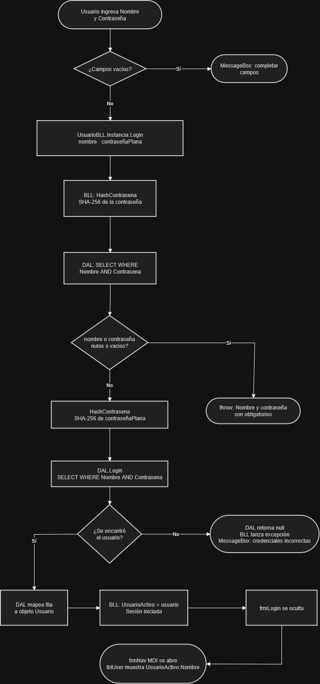

Flujo de registro de nuevo usuario
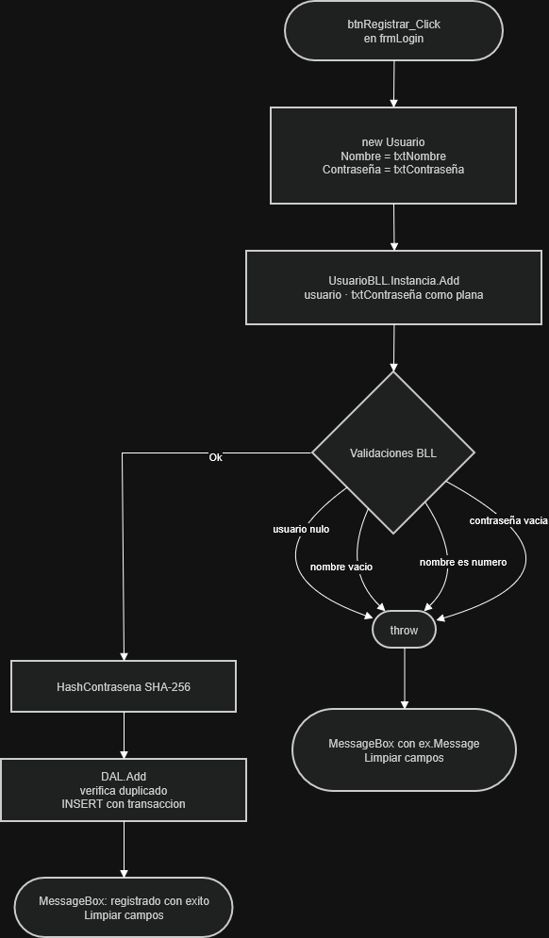
Flujo de Registro de nuevo usuario

Proceso de LogOut
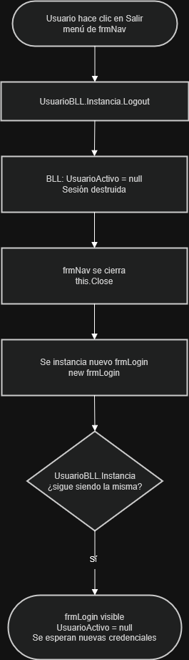

T03. Gestión de encriptado

Objetivo
Proteger las contraseñas de los usuarios evitando que se almacenen en texto plano. La gestión provee un servicio de hash de una sola vía que transforma la contraseña en una huella irreversible, de modo que ni siquiera con acceso directo a la base de datos puedan recuperarse las credenciales originales.

Descripción detallada de cómo funciona
El servicio reside en la capa de Servicios (SE), en la clase estática Encriptado. Su método HashContrasena recibe la contraseña en texto plano, la codifica en UTF-8, le aplica el algoritmo SHA-256 y devuelve el resultado como una cadena hexadecimal de 64 caracteres en minúsculas. Al tratarse de una función de hash y no de un cifrado reversible, no existe operación inversa: la verificación se realiza comparando hashes.
La capa de negocio (UsuarioBLL) delega en este servicio tanto en el alta como en el inicio de sesión. En el alta, la contraseña se hashea antes de persistir el usuario; en el login, la contraseña ingresada se hashea y se compara contra el hash almacenado. De esta forma la lógica criptográfica queda centralizada en una única clase reutilizable, desacoplada de la interfaz y de la persistencia

Gráficos

Diagrama de clases
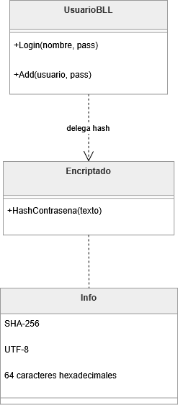

Diagrama de secuencia
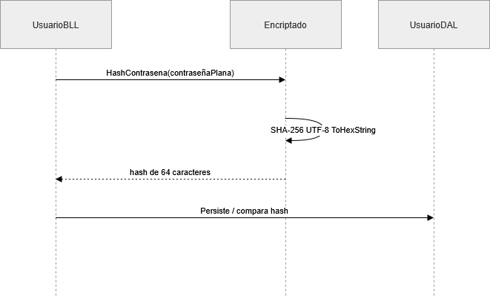

T04. Gestión de Perfiles de Usuario

Objetivo
Permitir la definición y asignación de permisos de manera flexible desde el propio sistema. Un permiso puede ser atómico, cuando representa una funcionalidad concreta, o compuesto, cuando agrupa a un conjunto de permisos. El esquema debe permitir asignar a cada usuario múltiples permisos y mostrar su composición de forma jerárquica.

Descripción de cómo funciona
La gestión implementa el patrón Composite. La interfaz IPermiso define el contrato común (Código, Nombre y el método TienePermiso). PermisoAtomico es la hoja del árbol: responde verdadero únicamente cuando el código consultado coincide con el suyo. PermisoCompuesto es el nodo compuesto: mantiene una lista de hijos (que pueden ser atómicos u otros compuestos) y resuelve TienePermiso de forma recursiva, recorriendo todo su subárbol. Gracias a esta recursión, un conjunto puede contener otros conjuntos sin límite de profundidad.
Los permisos y sus relaciones se almacenan en las tablas Permiso y PermisoHijo. Esta última es una autorrelación que expresa la jerarquía padre-hijo del árbol. Un usuario puede tener varios permisos asignados simultáneamente a través de la tabla intermedia UsuarioPermiso; los códigos asignados pueden ser atómicos o compuestos. Al iniciar sesión, la capa de negocio arma un permiso compuesto raíz virtual con todos los permisos del usuario, sobre el cual se evalúa TienePermiso para habilitar o deshabilitar las opciones del menú.
Para mostrar la composición de permisos se utiliza un control TreeView que se completa mediante un recorrido recursivo del árbol Composite: cada nodo compuesto despliega sus hijos, diferenciando visualmente los conjuntos de los permisos atómicos. La gestión de conjuntos (alta, modificación y baja) se realiza desde el sistema: un conjunto nuevo se persiste como un permiso compuesto con un código generado automáticamente y sus hijos asociados

Permisos del Sistema

Código | Nombre | Tipo
USR001 | Crear usuario | Atómico
USR002 | Modificar usuario | Atómico
USR003 | Eliminar usuario | Atómico
USR004 | Listar usuarios | Atómico
IDM001 | Agregar idioma | Atómico
IDM002 | Eliminar idioma | Atómico
IDM003 | Agregar traducciones | Atómico
TAG001 | Agregar tags | Atómico
TAG002 | Eliminar tags | Atómico
BIT001 | Ver bitácora | Atómico
PRF001 | Gestionar perfiles | Atómico
GE010 | Operador | Compuesto: USR001-USR004
GE020 | Traductor | Compuesto: IDM001-IDM003, TAG001, TAG002
GE030 | Auditor | Compuesto: BIT001
GE040 | Administrador | Compuesto: GE010, GE020, GE030, PRF001

Gráficos

Diagrama de clases
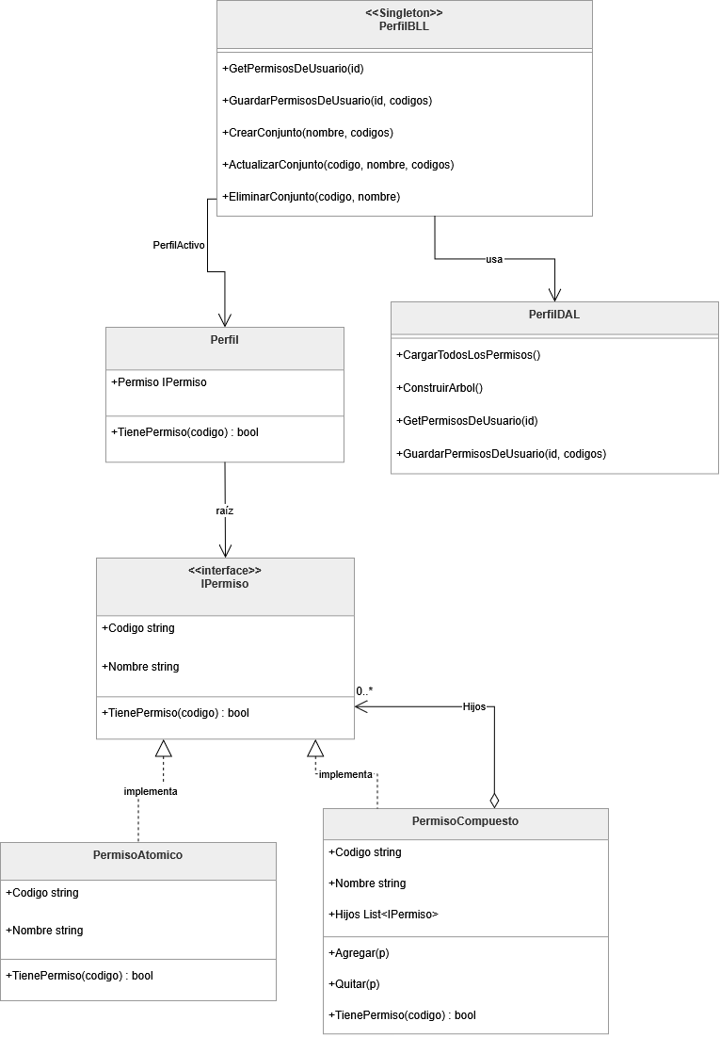

Diagrama Entidad Relación
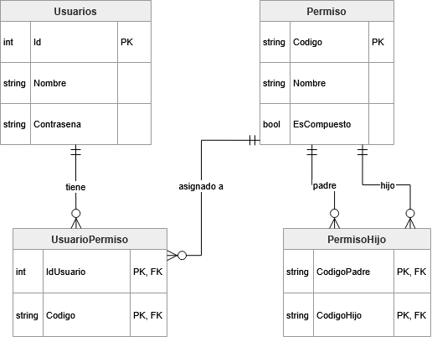

Diagrama de Secuencia
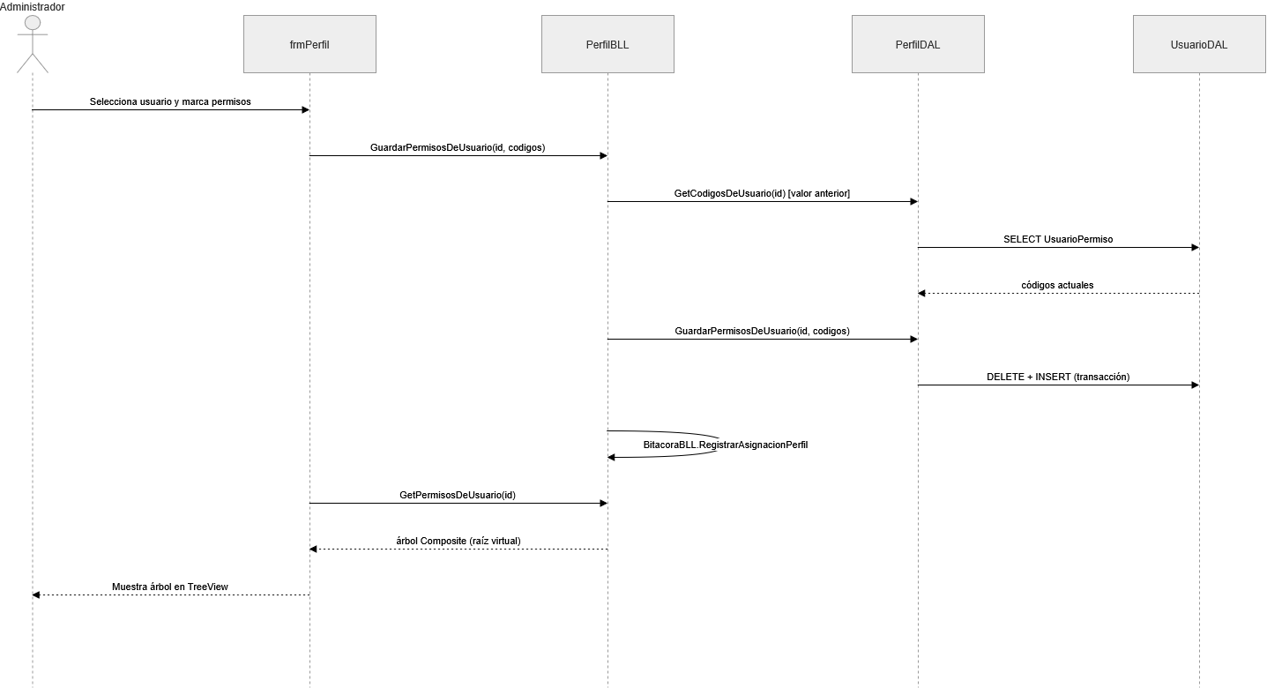

Casos de Uso: Permisos

CU-09: Asignar permisos a un usuario
Identificador | CU-09
Actor | Administrador (autenticado)
Precondición | El usuario activo posee el permiso 'Gestionar perfiles' (PRF001). frmPerfil visible.
Postcondición | Los permisos del usuario quedan actualizados en UsuarioPermiso. El árbol refleja los permisos efectivos.
Prioridad | Alta
Flujo principal:
- El administrador abre Perfiles y selecciona un usuario en la grilla.
- El sistema marca en las listas los permisos atómicos y los conjuntos que el usuario ya posee, y dibuja su árbol de permisos.
- El administrador marca o desmarca permisos en ambas listas y presiona Guardar.
- El sistema reemplaza los permisos del usuario, registra el cambio en la bitácora (con el valor anterior y el nuevo) y refresca el árbol.
Flujos alternativos:
- Sin usuario seleccionado: el sistema muestra el aviso “Seleccione un usuario”.
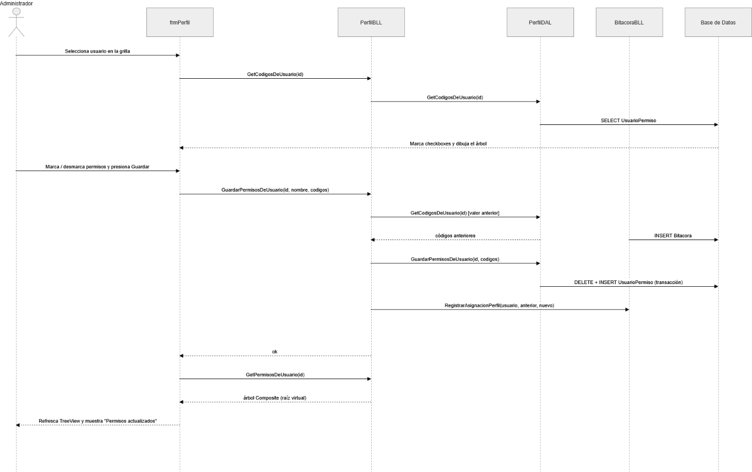

CU-10: Gestionar conjuntos de permisos
Identificador | CU-10
Actor | Administrador (autenticado)
Precondición | El usuario activo posee el permiso 'Gestionar perfiles' (PRF001). frmPermiso visible.
Postcondición | Un permiso compuesto (conjunto) creado, actualizado o eliminado en la base de datos.
Prioridad | Media
Flujo principal:
- El administrador abre Permisos e ingresa un nombre para el conjunto.
- Marca los permisos que lo integran; la lista incluye permisos atómicos y también compuestos, lo que permite formar un conjunto a partir de otros conjuntos.
- Presiona Crear; el sistema genera un permiso compuesto con un código único (GExxx), registra sus hijos y deja constancia en la bitácora.
Flujos alternativos:
- Actualizar: el administrador selecciona un conjunto, modifica su selección de permisos y presiona Actualizar.
- Eliminar: selecciona un conjunto y presiona Eliminar; se quita de los usuarios y conjuntos que lo usaban.
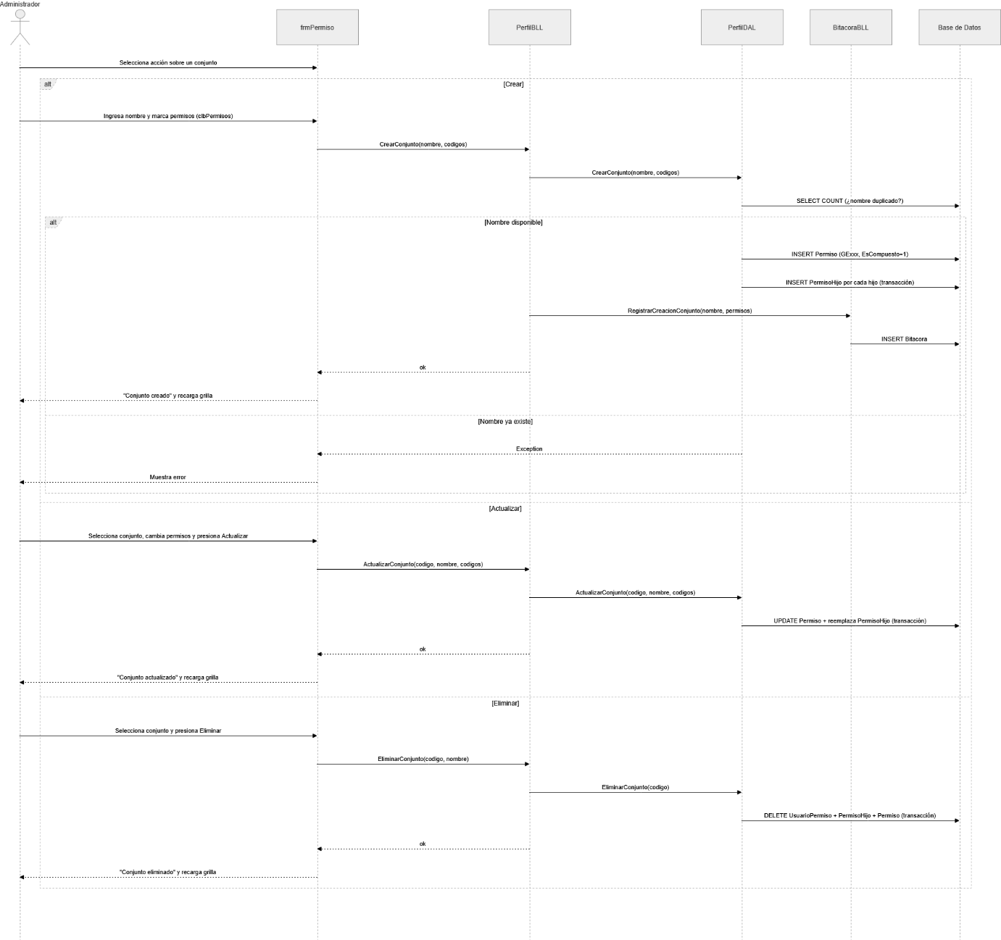

T05. Gestión de Múltiples Idiomas

Objetivo
Permitir el cambio dinámico del idioma de todas las leyendas y títulos de las interfaces de usuario. Desde el sistema deben poder incorporarse nuevos idiomas y las leyendas asociadas, sin recurrir a hojas de recursos estáticas y manteniendo un modelo reutilizable y desacoplado de la interfaz.

Descripción detallada de cómo funciona
La gestión implementa el patrón Observer. GestorIdioma actúa como sujeto (Subject): mantiene la lista de observadores, conserva el idioma activo y expone los métodos Suscribir, Desuscribir y CambiarIdioma. Cuando el idioma cambia, el gestor notifica a todos los observadores invocando su método ActualizarIdioma. Los formularios implementan la interfaz IObservadorIdioma y, al recibir la notificación, se traducen a sí mismos. Así, un único cambio se propaga a todas las ventanas suscriptas en tiempo real.
La traducción concreta de los controles está centralizada en la clase estática TraductorUI, que recorre recursivamente los controles de un formulario (incluyendo menús y barras de estado) y reemplaza su texto según la etiqueta (Tag) de cada control. Las leyendas no se guardan en archivos de recursos sino en la base de datos: la entidad Palabra almacena las claves (los Tag), Idioma los idiomas disponibles y Traduccion la traducción de cada clave para cada idioma. Si una clave no tiene traducción cargada, se muestra la propia clave, evitando leyendas en blanco.
El modelo contempla el alta de idiomas y de claves desde el sistema: al crear un idioma se le asignan automáticamente todas las claves existentes (con traducción vacía, lista para completar) y al crear una clave se asigna a todos los idiomas. Esto mantiene la matriz idioma-clave siempre consistente

Gráficos

Diagrama de clases
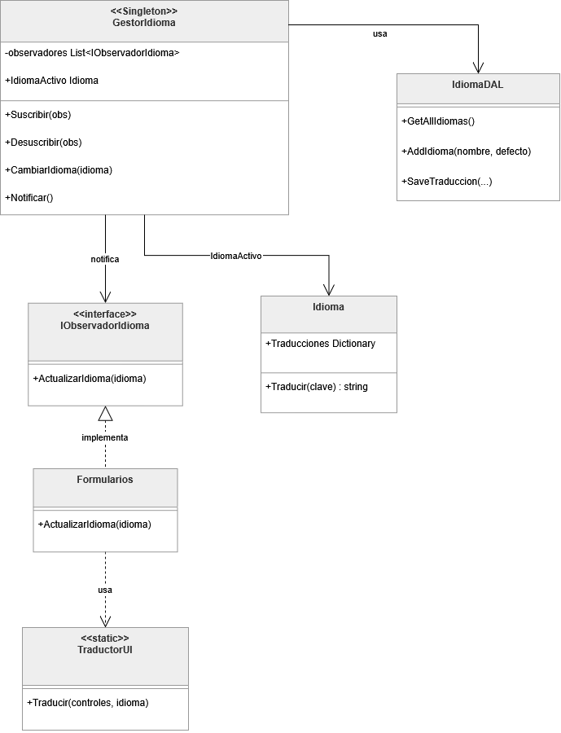

Diagrama Entidad Relación
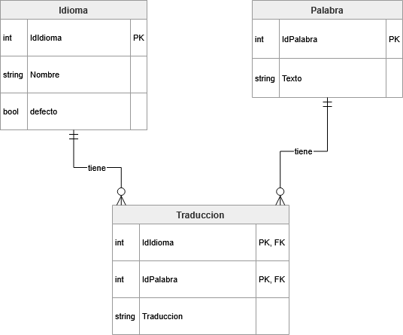

Diagrama de Secuencia
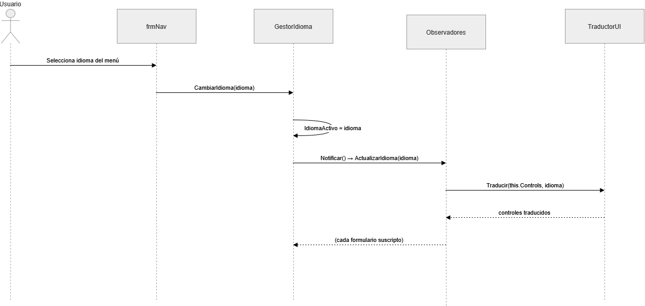

Casos de Uso: Idiomas

CU-11: Cambiar idioma
Identificador | CU-11
Actor | Usuario (autenticado)
Precondición | Existe al menos un idioma cargado. frmNav visible.
Postcondición | Todas las leyendas de los formularios suscriptos quedan en el idioma elegido.
Prioridad | Media
Flujo principal:
- El usuario selecciona un idioma del menú de idiomas.
- GestorIdioma fija el idioma activo y notifica a todos los observadores suscriptos.
- Cada formulario, al recibir la notificación, traduce sus controles mediante TraductorUI.
Flujos alternativos:
- Clave sin traducción: el control muestra la clave en lugar de quedar vacío.
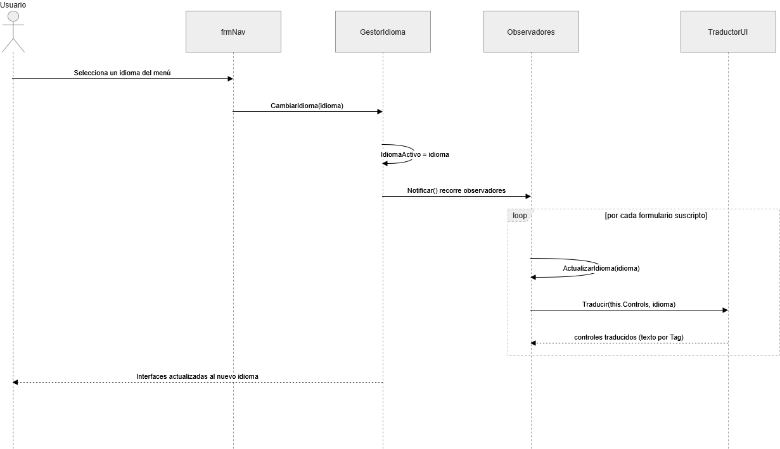

CU-12: Gestionar idiomas y traducciones
Identificador | CU-12
Actor | Usuario con permisos de idioma (perfil Traductor)
Precondición | frmIdioma visible. El usuario posee los permisos de idioma/tags correspondientes.
Postcondición | Idioma, clave o traducción persistido y propagado a la matriz idioma-clave.
Prioridad | Media
Flujo principal:
- El usuario agrega un idioma (se le asignan todas las claves) o una clave/tag (se asigna a todos los idiomas).
- Selecciona un idioma, edita la traducción de una clave y presiona Guardar.
- El sistema persiste la traducción y registra la operación en la bitácora de auditoría de idiomas.
Flujos alternativos:
- Eliminar idioma: se borran el idioma y sus traducciones.
Eliminar tag: se borra la clave y sus traducciones en todos los idiomas.
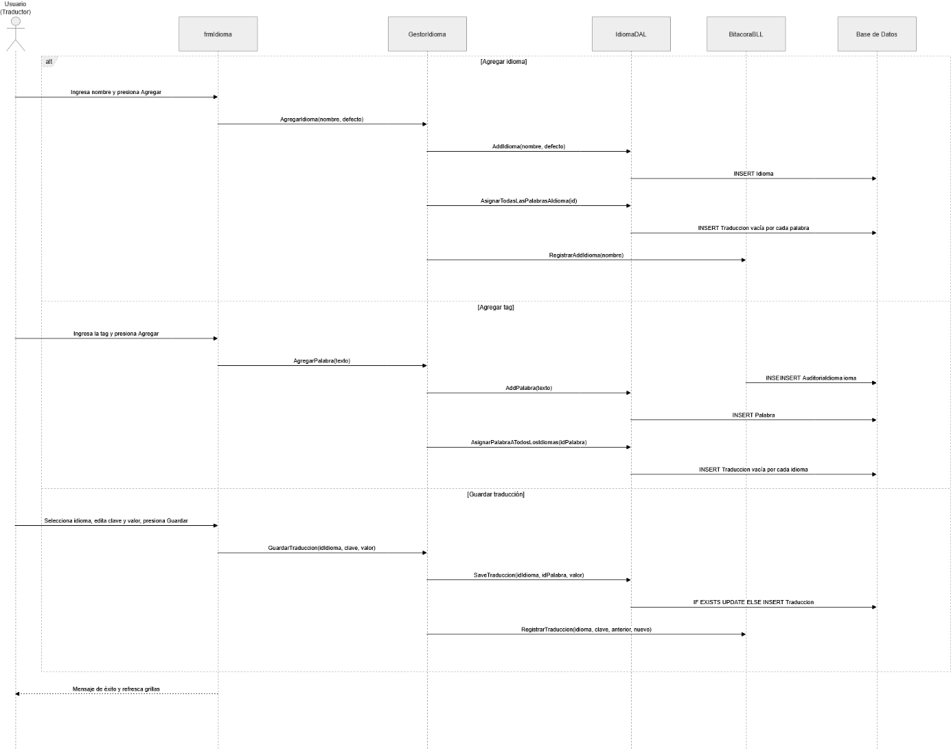

Clases Afectadas:
Clase / Componente | Responsabilidad
IObservadorIdioma | Contrato del observador. Declara ActualizarIdioma(idioma).
GestorIdioma | Singleton y sujeto del Observer. Notifica el cambio de idioma a los suscriptos.
TraductorUI | Servicio estático que traduce recursivamente los controles según su Tag.
Idioma | Entidad con el diccionario de traducciones y el método Traducir(clave).
IdiomaDAL | Persistencia de idiomas, claves y traducciones; mantiene la matriz consistente.

T06. Gestión de Bitácora y Control de Cambios

T06a. Gestión de Bitácora

Objetivo
Registrar todas las operaciones que los usuarios realizan durante el uso del sistema, permitiendo trazar la actividad desarrollada. Cada registro incluye, como mínimo, fecha y hora, usuario, actividad e información asociada, y el subsistema debe permitir búsquedas combinadas sobre los datos almacenados.

Descripción detallada de cómo funciona
La bitácora se administra desde BitacoraBLL, implementada como Singleton para garantizar un punto único de registro. Las distintas capas de negocio invocan sus métodos (RegistrarLogin, RegistrarLogout, RegistrarAddUsuario, RegistrarTraduccion, RegistrarAsignacionPerfil, etc.) sin que la interfaz deba ocuparse de ello: el registro es automático y transversal. Cada evento queda tipificado mediante el enumerado TipoEvento (Éxito, Error o Excepción) y se persiste con fecha, usuario, actividad, descripción, entidad y los valores anterior y nuevo cuando corresponde.
La consulta se realiza desde frmBitacora, que permite filtrar de manera combinada por rango de fechas, usuario, actividad y tipo de evento. La capa de datos arma dinámicamente la consulta agregando solo las condiciones efectivamente seleccionadas, y los registros de error se resaltan visualmente para facilitar su detección.

T06b. Control de Cambios

Objetivo
Proveer la trazabilidad detallada de los cambios realizados sobre el ciclo de vida de las entidades auditadas, respondiendo a las preguntas quién, cuándo y qué, y conservando los valores anterior y nuevo para poder reconstruir el estado previo de un registro.

Descripción detallada de cómo funciona
Además de la bitácora general, el sistema mantiene tablas de auditoría específicas para las entidades Usuario e Idioma. Cada vez que se da de alta, modifica o elimina un usuario —o se asignan permisos— se registra una fila en AuditoriaUsuario con la operación, el identificador afectado y los nombres anterior y nuevo. De manera análoga, las altas, bajas y traducciones de idiomas se registran en AuditoriaIdioma, conservando la clave y los valores anterior y nuevo de cada traducción.
Esta separación permite, por un lado, una vista cronológica global (bitácora) y, por otro, una vista orientada al historial de cada entidad (control de cambios), accesibles desde pestañas independientes. Al guardar la información del estado anterior, la auditoría habilita la reconstrucción del valor previo de un atributo.

Gráficos

Diagrama de Clases
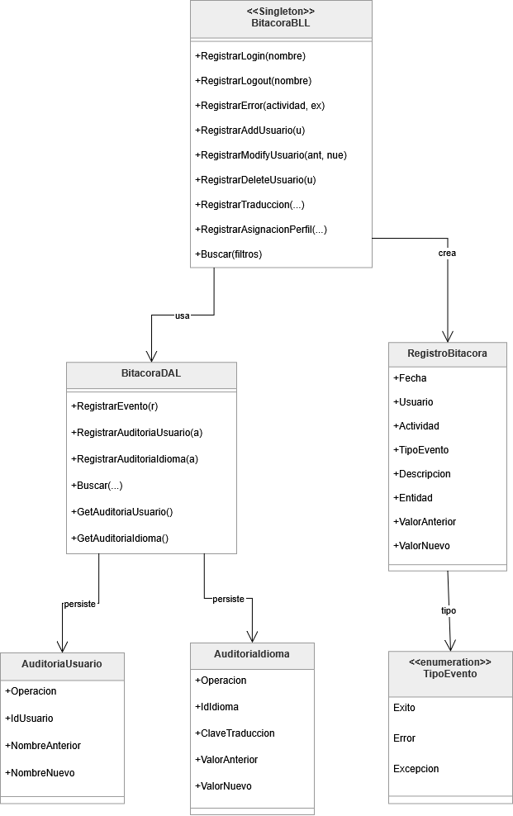

Diagrama Entidad Relación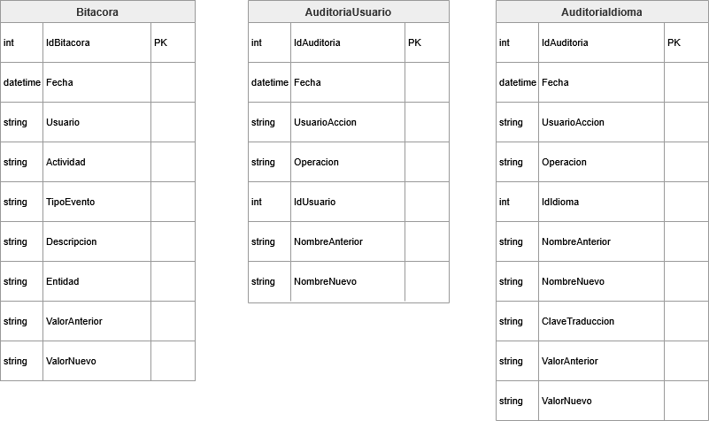

Diagrama de Secuencia
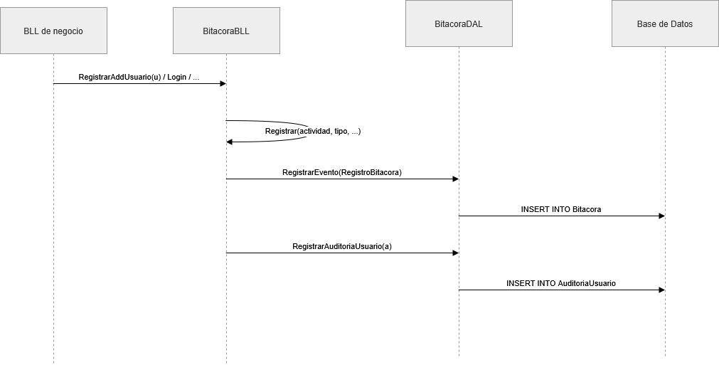

Casos de Uso: Bitácora

CU-13: Consultar la bitácora
Identificador | CU-13
Actor | Auditor / Administrador (autenticado)
Precondición | El usuario activo posee el permiso 'Ver bitácora' (BIT001). frmBitacora visible.
Postcondición | Se muestran los registros de bitácora que cumplen los filtros aplicados.
Prioridad | Media
Flujo principal:
- El usuario ingresa los filtros deseados: rango de fechas, usuario, actividad y tipo de evento.
- El sistema arma la consulta combinando solo los filtros completados y la ejecuta.
- Se muestran los resultados ordenados por fecha, con los eventos de error resaltados.
Flujos alternativos:
- Filtro 'Todos': cuando un filtro queda en 'Todos', no se aplica esa condición.

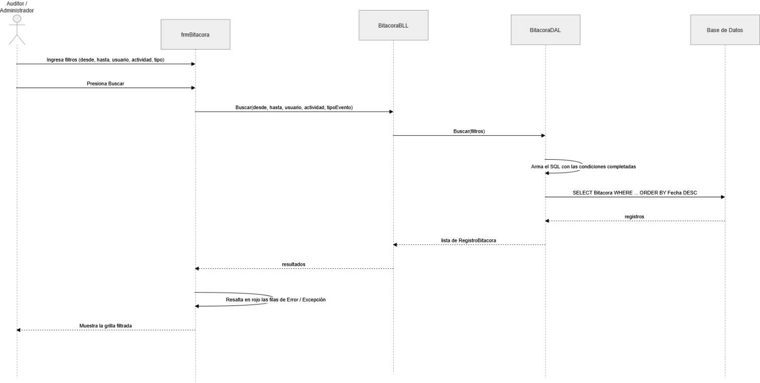

CU-14: Consultar el control de cambios
Identificador | CU-14
Actor | Auditor / Administrador (autenticado)
Precondición | El usuario activo posee el permiso 'Ver bitácora' (BIT001). frmBitacora visible.
Postcondición | Se muestra el historial de cambios de la entidad seleccionada.
Prioridad | Media
Flujo principal:
- El usuario abre la pestaña de Auditoría de Usuarios o de Auditoría de Idiomas.
- El sistema consulta la tabla de auditoría correspondiente.
- Se muestra el historial indicando quién hizo el cambio, cuándo y qué, con los valores anterior y nuevo.
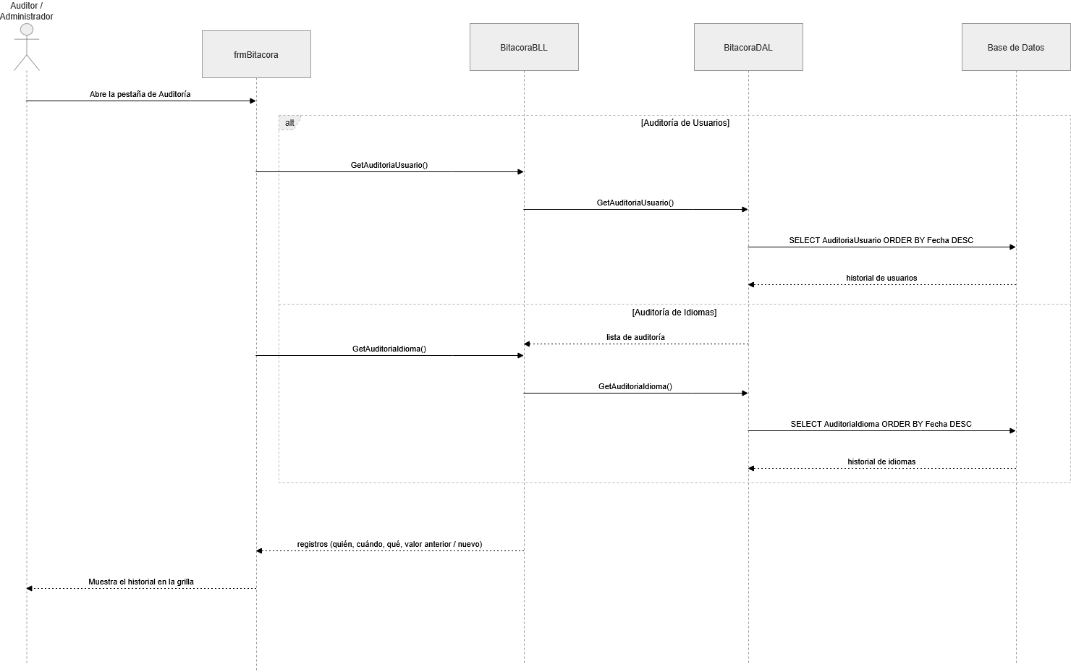

Clases Afectadas
Clase / Componente | Responsabilidad
BitácoraBLL | Singleton. Punto único de registro; expone los métodos Registrar... y Buscar.
BitacoraDAL | Persistencia de bitácora y auditorías; arma consultas con filtros combinados.
RegistroBitacora | Entidad de un evento: fecha, usuario, actividad, tipo, descripción y valores.
AuditoriaUsuario | Historial de cambios de usuarios (operación, id, nombre anterior/nuevo).
AuditoriaIdioma | Historial de cambios de idiomas y traducciones (clave, valor anterior/nuevo).
TipoEvento | Enumerado que clasifica cada evento como Éxito, Error o Excepción.

Diagrama de Casos de Uso Global del sistema
